Unit 2 There is a park near my home.

Lesson 8

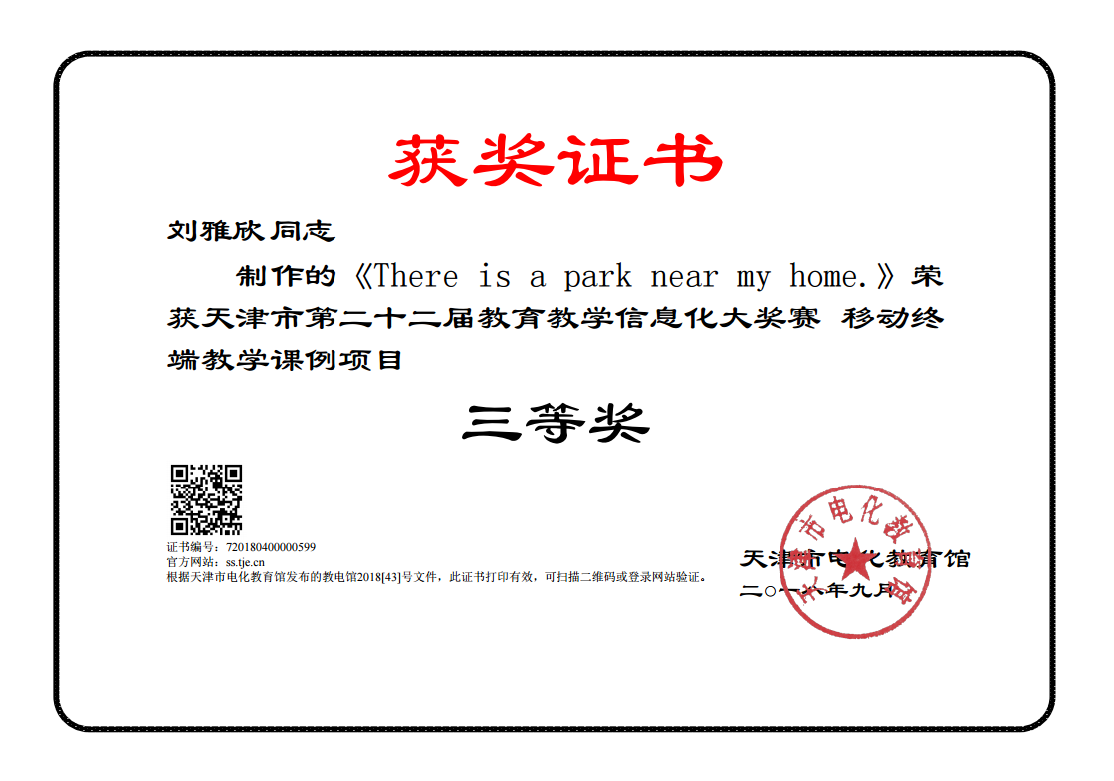

教学设计

**一、教学内容分析**

本节课是人教版（精通）英语六年级下册Unit2 There is a park near my home. Lesson8，课文包含“bank，in front of，bookshop, behind, hotel, beside, clothes shop, between, supermarket, across the road, hospital, near”这些关于建筑物和方位的词汇，并适时呈现句型“There is a park near my home. There is a bank in front of my home.”。课文中也可设置谈论小区内设施的场景，与生活息息相关，适合我区的小学生学习。学生在整个学习过程中自学、自悟能力提到提高，从而完成听、说、读、写能力的螺旋上升。

**二、学情分析**

我校六年级学生经过三年的在校英语学习，已经接触过很多基本的英语课堂指令，能够听懂教师的要求并给出反馈，同时学生也已经积累很多基础词汇，能够认知本课中的绝大多数单词，同时，此前学生已经学习过第7课内容，对“bank，in front of，bookshop, behind, hotel, beside, clothes shop, between, supermarket, across the road, hospital, near”等关于相关建筑物和方位词汇的音、义、形已形成初步感知。因此，对于本课just practice和just write部分，学生并不陌生，这为本课词汇、句型的操练奠定了良好的基础。此外，对于Let’s talk 部分，六年级学生结合图片可以正确理解并说出相关基础设施名称，而本环节的目的在于学生能够准确地向他人介绍相关设施的位置，熟练地运用于生活中。因此，教师需要结合恰当的教学活动来反复操练句型，并设计适合学生的拓展练习，帮助学生进一步理解和巩固难点，使其能够顺利将本课重难点融于简单的对话交流中。其次，六年级学生大多敏感，而且认为自己已经长大，不再是小孩子，这样的心理导致上课不怨发言，害怕出错。这便需要教师针对学生实际情况设计教学活动，在不同形式的活动中，激发学生英语学习兴趣，集中学生注意力，鼓励学生大胆发言，在提高语言能力的同时，促进心智发展。

**三、教学目标**

1、语音知识

1)学生能够熟练听、说、认读动词短语：bank，in front of，bookshop, behind, hotel, beside, clothes shop, between, supermarket, cross the road, hospital, near；

2)能够听、说、读，并能在四线格中规范书写单词和短语：river, near, beside, between, healthy(food), vegetable；

3)能够正确听、说、认读并规范书写句子There is a park near my home

4)能够使用功能语句There is a… beside/between/in front of/near/across/behind…进行会话交际，对小区进行描述。

2、语言技能

1）学生能够正确认读bank，in front of，bookshop, behind, hotel, beside, clothes shop, between, supermarket, cross the road, hospital, near

2）学生能够正确书写river、near、beside、between、healthy food、 vegetable。3）学生能够运用所学词汇、短语、句型等进行简单对话，恰当地使用相关功能语句进行表达

4）激发学生主动运用所学语言就实际情况进行交流的能力；

学生能充分认识到英语与汉语表达方位、方向的不同语序和习惯

提升学生在真实生活中就日常话题与外国人进行讨论和交流的能力；

3、情感态度

1）学生能够在动画、游戏、小组活动中体会学习英语的快乐。

2）学生能够大胆的运用本课单词、短语、句型介绍生活中的社区环境，培养学生自信心。

3）学生能够积极地参与不同形式的活动中，并在小组活动中互相帮助、互相配合。

4）学生能够了解中外对于方位、方向不同的语言习惯，更深刻感悟英语的学习；

5）通过学习，学生能体验到合作学习的成功感，培养协作能力；

6）通过本课活动任务，设计最棒的奥运村，培养学生热爱祖国、热爱家乡的积极情感。

4、学习策略

1）学生能够对学习内容进行主动复习，有意识的培养学生复习习惯。

2）能借助视频、图片等非语言信息理解主题；能通过头脑风暴列出各种建筑物和不同方位，口头讨论描述感想。

5、文化意识：了解中外在表达方位、方向时有不同的语序和习惯。

**四、教学重难点**

1、教学重点

能够正确听说读写river、near、beside、between、healthy food、 vegetable及there is a park near my home.

能够准确认读并运用bank，in front of，bookshop, behind, hotel, beside, clothes shop, between, supermarket, cross the road等表示基础设施和方位词汇，并能够正确使用there be 句型介绍某地有某物。

2、教学难点

能够恰当正确的将there be 句型运用于日常交流中，熟练地使用本课知识向他人告知某地的位置，能够将所学内容运用于实际生活中。

**五、教学方法和手段**

教学方法：任务型教学、情景交际

教学手段：单词卡片、挂图、focusky 课件、移动终端

**六、教学过程**

**Step 1： Preparation（导入新知）（3分钟）**

教学内容：播放2022年北京冬奥会宣传片，提出问题what are the people doing in this video ? 引出冬奥会主题，并做出简单介绍。出示运动员图片，提出where will they live? 从而介绍奥运村，提出本课任务：为可爱的运动员们设计新的奥运村。

学生活动：学生观看奥运会宣传片，总结回答People are skating and skiing. 对冬奥会进行感知，同时在教师的引导下了解2022年中国冬奥会，从而明确本课主题任务。

设计意图：本环节中主要依靠冬奥会宣传片吸引学生注意力，创造愉悦的学习氛围，激发学生好奇心，同时学生带着问题看视频，有利于除去观看视频的盲目性，也有利于本课任务的引出，

**Step 2： Presentation（新知呈现）**

1)教学内容：借助课件，出示Susan的生活社区，引导学生回顾生活社区中的必需基础设施，对相关词汇bank、bookshop、hotel、 hospital、park 等进行复习。（2 分钟）

学生活动：学生观察并思考Susan的生活社区有什么样的生活设施，并积极发言。

设计意图：本环节主要借助17课学生熟悉的Susan‘s community，达到对旧知的复习作用，同时引出本课重点设施词汇，能够很好的为下文新知呈现做铺垫。

2)教学内容：出示教师自己设计的生活社区，引导学生观察里面有什么设施，分别在什么位置。借助focusky 课件，依次呈现：

There is a car in front of my home.

There is a river behind my home. (在黑板上书写river，并领读，通过高低声进行发音练习)

There is a park near my home.

There is a bookshop beside the bank.（提出问题： what is the difference between“near”and “beside”？ 播放微视频，展示两者的不同，并进行当堂练习）

There is a clothes shop between the bookshop and the hospital.

Across the road, there is a supermarket. (走进supermarket, 谈论食物，呈现两类食品：healthy /not healthy（在黑板上书写healthy，并领读），出示蔬菜水果（在黑板上书写vegetable，并领读）。通过Quick response 游戏，加深healthy的理解)

学生活动：学生在教师的引导下，进一步观察生活社区，在讨论老师生活社区的过程中，学习in front of , behind, near, beside 等相关方位词汇，并通过观看微课，区分near和beside。同时通过生活中的食物体会healthy含义，并在游戏中巩固发音，突破难点。在本环节中，通过对生活设施的介绍，进一步熟悉there be 结构。

设计意图：本环节中，将本课重点知识融于生活中，即通过了解教师设计的生活社区，熟悉生活设施和基本方位词汇，同时也为学生设计任务提供参考。在此过程中，穿插微课、游戏等环节的设计，一方面帮助学生摆脱枯燥的讲解和单一的练习方式，另一方面也借助于媒体和趣味游戏，提高学生积极性，激发学生思维。

3)教学内容：借助box, ball 的挂图，将near, beside, between, in front of , behind 等呈现在黑板上，对本课重点方位词汇进行小结。

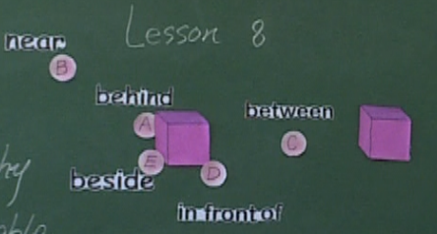

学生活动：在教师的引导下，观察判断Which ball is near/beside/behind/ in front of/ near the box?

设计意图：本环节旨在将本课重点词汇进行小结，清晰知识脉络，在板书上清楚地呈现出这些介词所表示的方位，帮助学生更好的理解词汇含义，以便更好的应用。

**Step 3： Practice（课堂操练）**

1)教学内容：依次呈现课本中六幅图片，引导学生用There is a …….句式进行操练，在介绍图片中设施的过程中，巩固熟悉相关词汇，强化语音语调。

学生活动：观察图片，根据文本提示，对图中设施进行描述。

设计意图：围绕课文内容，对本课目的语言进行简单操练，为学生创造由易到难的学习过程，帮助学生轻松学习。

2)教学内容：let’s play环节，游戏一： listen and do. 该游戏要求学生根据所听到的描述，将事先准备好不同的设施图片摆放在相应的位置。录音依次为：there is a bank in front of the hospital. There is a hotel behind the bookshop. There is supermarket between the clothes shop and the hotel. There is a hospital beside the supermarket. There is a bookshop near the clothes shop.

学生活动：学生根据所听内容，正确摆放设施图片。

设计意图：本环节旨在结合本课重点，培养学生听力能力，同时巩固学生对文本的记忆和理解。

3）教学内容：游戏二Sentences in the bag. 鼓励学生自己用所学句型造句，但空出关键方位词汇，教师收集所有学生句子，放在瓶子里，让学生从中随机抽取，完成句子。

学生活动：学生运用所学造句，积极投入抽取“幸运签”环节中，一名学生完成句子后，另一名学生判断其答案正确与否。

设计意图：本班学生对此游戏新鲜感十足，积极的投入到游戏中。这一游戏的设计，旨在强化学生对本课所学灵活运用，一方面考察出题学生的造句是否正确，另一方面检测答题学生对方位词汇的记忆和理解。与此同时，也为学生创造轻松愉悦的学习环境，激发其好奇心，调动学习积极性，鼓励学生在玩中学。

4）教学内容：let’s write. 课堂练习。教师围绕本课重点知识创编习题，并在大屏上显示练习题内容，同时为学生事先准备handout，播放轻音乐，让学生在舒缓轻松的环境中，完成习题。随后，邀请一两名同学在大屏上完成题目，一起核对答案。

学生活动：在规定时间内完成课堂练习。

设计意图：为学生设计当堂小练习目的在于检测学生课堂知识掌握情况，了解学生是否真正理解本课方位介词的意义并能够看懂地图将词汇正确运用，并将语言知识进行进一步巩固。与此同时，本环节借助媒体技术，实现大屏书写，激发学生好奇心，提高课堂参与度。

**Step 4： Production（语用拓展）**

教师活动：let’s design. 组织学生两人一组，借助生活设施图片，两人一起为冬奥会运动员设计出新的奥运村.教师借助移动设备将学生设计出的奥运村图片投影，向全班展示，并邀请设计者上前介绍。

学生活动： 在规定时间内，与搭档协力设计出称心如意的奥运村。并借助大屏向同学展示介绍自己的奥运村设计。

设计意图：本环回归到本课活动任务—为冬奥会运动员设计完美的奥运村，一方面为学生提供语言知识运用输出展示的机会，提高其语言运用能力，同时在一定程度上有利于提高其自信心；另一方面也能够激发其爱国情怀，鼓励其为北京冬奥会出一份力。

**Step 5： Assessment（课堂评价）**

本课中，主要采取教师鼓励性评价和同学间互评的方式，对学生的课堂表现进行不同程度的评价，帮助学生在课堂学习的过程中建立自信心，体会英语学习的乐趣。

**Step 6： Homework（家庭作业）**

教学内容：回顾本课重难点；展示家庭作业1. Draw a picture of your community or the new Olympic village. 2. Introduce what you designed next time. 3. Write a short passage about your community or the new Olympic village within 50 words.

学生活动：学生在教师的引导下，一起回顾本课重难点，加深理解和记忆。并认真理解家庭作业内容。

环节目标：课堂新知教学完成后，对其进行复习至关重要。此环节旨在帮助学生对本课所学加深印象，加以巩固，同时也希望学生能够对学习内容进行主动复习，有意识的培养学生复习习惯。其中，家庭作业分为三层：1、学生自主创作自己社区或新奥运村的设计，目的在于让学生多多观察了解身边生活事物，或用自己的想象力创建理想的奥运村，激发其对祖国的热爱。 2、向朋友介绍自己设计的社区，旨在鼓励学生多说，多用，提高语言表达能力。3、模仿十七课，创编小短文，目的在于培养学生写作能力。学生可以根据自身能力和兴趣自选作业内容，实现自身素养的提高。

**七、板书设计**

